向日葵班观察日志
日期 2025年 12 月 17 日
今日一日活动
宝宝  姓名 | 生活活动 |  |  |  |  | 其他活动
宝宝  姓名 | 上午点心 | 午餐 | 午睡 | 下午点心 | 大便 | 其他活动
程知潜 | 鲜牛奶 √  多样饼干√  奶酪棒√ | 打卤面√  蘑菇鹅汤√ | 12：50前入睡。 | 小馄饨√（小半）  蓝莓√  香蕉√ | 1 | 一、晨间游戏活动  宝宝们入园后进行了自主游戏，游戏活动有娃娃家（小厨房、卧室）、室内滑滑梯、生活区、建构区（桌面建构、地面建构）、艺术区、感官区。  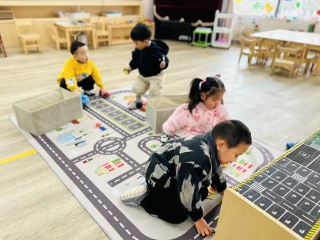  二、户外活动  （一）逛逛幼儿园、萌宠乐园  宝宝们到萌宠乐园去喂了咕咕鸡，看了小动物们；在路上还看到了大吊车在工作。  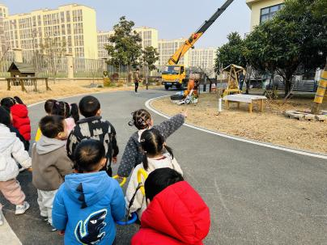  （二）玩沙包  宝宝们在幼儿园门口玩了沙包。  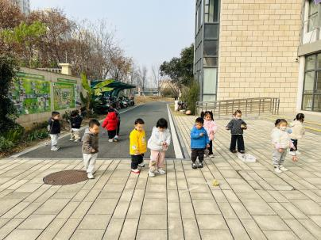  三、学习活动  （一）音乐游戏  宝宝们跟着音乐玩了一些音乐游戏，有《小跳蚤》、《公交车的轮子》、《小老鼠上灯台》、《我的小手拍拍拍》。  （二）感官瓶制作：雪中树  我们用感官瓶、树枝、人造雪、雪花亮片、水还有液体胶水制作了“雪中树”感官瓶。宝宝们认真观看了制作过程，制作完成后进行了观察。  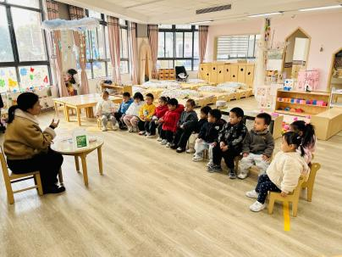
李艺珩 | 鲜牛奶 √  多样饼干√  奶酪棒√ | 打卤面√  蘑菇鹅汤√ | 12：30前入睡。 | 小馄饨√（小半）  蓝莓√  香蕉√ | 无
高彦 |  |  |  |  | 无
周楚瑞 | 鲜牛奶 √  多样饼干√  奶酪棒√ | 打卤面√  蘑菇鹅汤√ | 12：30前入睡。 | 小馄饨√  蓝莓√  香蕉√ | 无
孙露月 | 鲜牛奶 √  多样饼干√  奶酪棒√ | 打卤面√  蘑菇鹅汤√ | 12：40前入睡。 | 小馄饨√  蓝莓√  香蕉√ | 无
陆瑾玙 | 鲜牛奶 √  多样饼干×  奶酪棒× | 打卤面√（一半）  蘑菇鹅汤√ | 12：30前入睡。 | 小馄饨√  蓝莓√  香蕉√ | 无
蔡荞一 | 鲜牛奶 √  多样饼干√  奶酪棒√ | 打卤面√  蘑菇鹅汤√ | 12：30前入睡。 | 小馄饨√  蓝莓√  香蕉√ | 1
臧卓宁 | 鲜牛奶 √  多样饼干√  奶酪棒√ | 打卤面√（一半）  蘑菇鹅汤√ |  |  | 无
王耀坤 | 鲜牛奶 √  多样饼干√  奶酪棒√ | 打卤面√  蘑菇鹅汤√ | 12：30前入睡。 | 小馄饨√  蓝莓√  香蕉√ | 无
孙悦宁 | 鲜牛奶 √  多样饼干√  奶酪棒√ | 打卤面√  蘑菇鹅汤√ | 12：30前入睡。 | 小馄饨√  蓝莓√  香蕉√ | 无
吴心诺 | 鲜牛奶 √  多样饼干√  奶酪棒√ | 打卤面√  蘑菇鹅汤√ | 12：30前入睡。 | 小馄饨√（一半）  蓝莓√  香蕉√ | 无
陈之里 | 鲜牛奶 √  多样饼干√  奶酪棒√ | 打卤面√  蘑菇鹅汤√ | 12：50前入睡。 | 小馄饨√（一半）  蓝莓√  香蕉√ | 无
高彦淳 | 鲜牛奶 √  多样饼干√  奶酪棒√ | 打卤面√  蘑菇鹅汤√ | 12：30前入睡。 | 小馄饨√  蓝莓√  香蕉√ | 无

